* 1. **Методика обучения элементам тригонометрии в группах 1-го курса НПО «Энгельсского политехникума»**

Я преподаю математику в группах 1-го и 2-го курса НПО с 2011 года. Рабочая программа учебной дисциплины разработана на основе Федерального государственного образовательного стандарта (далее – ФГОС) по профессиям начального профессионального образования (далее НПО).Преподавание алгебры и начал анализа в группах ведется в основном по учебнику [2], выбранного мною из перечня рекомендуемых учебных изданий, как более доступного для обучающихся. Хотя при объяснении темы: «Радианная мера угла. Вращательное движение» я также пользуюсь еще и учебником под редакцией Мордковича, так как в нем приведены два макета окружности, без которых дальнейшее объяснение материала будет затруднено (см. гл.1.3).

Я считаю, что изучение тригонометрии на 1-ом курсе (10 класс) один из наиболее сложных процессов в изучении математики, тем более что на изучение раздела «Основы тригонометрии» в тематическом планировании отводится всего лишь 36 часов (Приложение 1). Многим обучающимся непросто запомнить значения тригонометрических функций стандартных углов, значения стандартных углов в радианах за пределами прямого угла Большое количество формул для преобразования тригонометрических выражений и формул для определения корней тригонометрических уравнений, способы решения тригонометрических уравнений и неравенств, вызывают  порой серьёзные проблемы, особенно у обучающихся НПО. На своих уроках  в ходе изучения тригонометрии  предлагаю  ребятам, прежде всего, установить закономерность между значениями углов и значениями тригонометрических функций  этих углов. Не заучивать, как стихотворение, а понять, установить,  осознать связь между величинами. Учу  пользоваться единичной окружностью для определения всех этих величин.  Аналогично связь между тригонометрическими формулами и элементами  в формулах устанавливаем в ходе исследования, разрешения  возникающих  проблем, используя технологию проблемного обучения. В ходе рассуждений выводим формулы корней простейших тригонометрических уравнений для различных ситуаций, а также подходы к решению тригонометрических уравнений и неравенств.

С целью более качественного усвоения обучающимися знаний по тригонометрии я разработала карточки информаторы, которые помогают учащимся в освоении нового материала, а в дальнейшем помогают  им, вспомнить нужную информацию и способы её применения, при необходимости .  
Предлагаю  основные из них:

1) Карточка-информатор содержит тригонометрический круг с указанием всех стандартных углов в пределах [-π; 2π] указаны значения синуса, косинуса, тангенса и котангенса всех стандартных углов в пределах 2π радиан. Содержит информацию о  соотношении между градусной и радианной мерой углов, периодичности, чётности и нечётности тригонометрических функций. ***( Приложение 2).*** Вторая сторона карточки содержит основные формулы тригонометрии, разбитые по блокам. Указан алгоритм использования формул приведения.  ***(***[***Приложение 2***](http://festival.1september.ru/articles/634277/pril1.doc)***а****)*

2) На  другой карточке содержится информация по решению тригонометрических уравнений. На одной стороне формулы корней всех видов  простейших тригонометрических уравнений и подходы к их определению. *(*[***Приложение 3***](http://festival.1september.ru/articles/634277/pril2.doc)*)* Другая сторона – алгоритмы решения основных групп тригонометрических уравнений: сводящихся к решению квадратных уравнений, однородные уравнения и сводящихся к произведению равному нулю. *(*[***Приложение3***](http://festival.1september.ru/articles/634277/pril2.doc)***а****)*

А теперь более подробно остановлюсь на изложении методики изучения тригонометрии в группах первого курса НПО. В своей работе я, конечно, опираюсь на традиционную методику преподавания тригонометрии, описанной мною в главе 1.4., но есть отдельные моменты, разработанные лично мною, для облегчения восприятия нового материала обучающимися.

Изучение тригонометрии на 1-ом курсе начинается с темы: «**Радианная мера угла» (1 час) и «Вращательное движение»**(1 час). А затем вводится **понятие синуса, косинуса, тангенса и котангенса(2 часа)** (методика изучения этого материала приведена в гл.1.4.) Перед изучением темы я предлагаю вспомнить, с какими стандартными углами им приходилось работать в ходе изучения геометрии в школе. Обучающиеся обычно сразу же называют значения углов: 30⁰, 45⁰, 60⁰, 90⁰. С введением тригонометрической окружности все ограничения на углы отпадают. Именно, с изучения тригонометрической окружности я и начинаю объяснение нового материала, опираясь на учебник под редакцией Мордковича. Знакомлю ребят с числовой окружностью на конкретном примере $\left[16 \$ 11\right] .$ В результате новый материал воспринимается ими намного легче. Делаю упор на то, что на числовой окружности углы измеряются в радианах. Например, полный оборот — 360° — обозначается как 2π радиан (так как длина L окружности радиусом R вычисляется по формуле L=2πR. Если R=1, то L =2π). А всеми любимый (или ненавидимый) угол 45° равен π/4 радиан. У многих возникает вопрос: при чем здесь число π? Ведь π ≈ 3,14. Так вот, чтобы избежать путаницы, запомните простое, но очень важное правил: во всех тригонометрических функциях — синусе, косинусе, тангенсе и котангенсе — можно без ущерба для здоровья заменять число π на 180°. Пишется это так: π → 180°. Обращаю внимание на то, что: данное правило работает только **для тригонометрических функций**! Например, мы спокойно можем записать sin π = sin 180°. Вводится понятие угла в 1 радиан. Выводится формула перевода радианной меры угла в градусную

**1 рад= $\left(\frac{180}{π}\right)°$,** отсюда угол **в α рад = $\left(\frac{180}{π}α\right)⁰$**

И наоборот, перевод градусной меру в радианную: **1⁰= $\frac{π}{180 }рад;$**

$$α=\frac{π}{180}α рад$$

Закрепляем приобретенные знания на практике, решая упражнения в учебнике (№407, № 408)

Для проверки уровня усвоения знаний и способности применять их на практике предлагаю карточки-задания для самостоятельного решения.

**Задача № 1**

Перейдите от радианной меры угла к градусной (значение тригонометрических функций вычислять не надо):

1. sin π/3;
2. cos 7π/6;
3. tg π;
4. sin π/4;
5. tg 2π/3;
6. ctg π/2;
7. sin 3π/2;
8. cos 5π/4.

Решение

Итак, перед нами восемь тригонометрических функций, аргументы которых заданы в радианах. Мы можем перейти от радианной меры аргументов к градусной по правилу: π → 180°. Имеем:

1. sin π/3 = sin 180/3 = sin 60°;
2. cos 7π/6 = cos (7 · 180/6) = cos 210°;
3. tg π = tg 180°;
4. sin π/4 = sin 180/4 = sin 45°;
5. tg 2π/3 = tg (2 · 180/3) = tg 120°;
6. ctg π/2 = ctg 180/2 = ctg 90°;
7. sin 3π/2 = sin (3 · 180/2) = sin 270°;
8. cos 5π/4 = cos (5 · 180/4) = cos 225°.

Ответ:

sin 60°; cos 210°; tg 180°; sin 45°; tg 120°; ctg 90°; sin 270°; cos 225°.

Итак, вместо непонятного множителя π мы получаем вполне вменяемое число, которое можно умножать и делить по стандартным правилам.

Теперь, когда мы умеем заменять радианную меру углов градусной, попробуем переписать всю тригонометрическую окружность. Основные правила останутся прежними: «нулевой градус» совпадает с положительным направлением оси ОХ, а углы откладываются в направлении против часовой стрелки. Но числа, стоящие на границах координатных четвертей, станут другими. Взгляните:

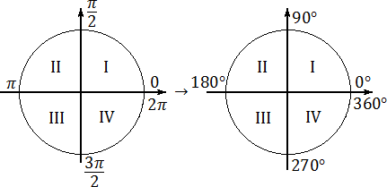

Отныне вместо непонятных «пи» и «пи-пополам» используем простую и понятную шкалу:

1. α ∈ (0°; 90°) ⇒ это угол I координатной четверти;
2. α ∈ (90°; 180°) ⇒ II координатная четверть;
3. α ∈ (180°; 270°) ⇒ III координатная четверть;
4. α ∈ (270°; 360°) ⇒ IV координатная четверть.

Хорошая новость состоит в том, что эти правила очень быстро откладываются в голове — стоит лишь немного потренироваться. Если же память на числа плохая, советую одну маленькую хитрость. Взгляните еще раз на границы координатных четвертей: 90°, 180°, 270° и 360°. Первая из них — 90° — это прямой угол, знакомый еще из курса средней школы. Его вы точно не забудете. Остальные углы отличаются друг от друга на эти же самые 90°. Взгляните: 90° + 90° = 180°; 180° + 90° = 270°; 270° + 90° = 360°. Таким образом, даже если вы забудете эти числа, их всегда можно восстановить, если просто запомнить, что прямой угол — это 90°. Определив, таким образом, в какой четверти лежит угол, можно с легкостью безошибочно установить знаки тригонометрических функций. Этим самым я подготавливаю почву для восприятия темы: «Знаки синуса, косинуса, тангенса и котангенса» .

А теперь разберем конкретные примеры.

**Задача №2**

Определите, в какой координатной четверти находится аргумент тригонометрической функции и знак этой функции:

1. sin 8π/9;
2. tg 12π/15;
3. cos 9π/10;
4. cos 7π/18;
5. sin 3π/5;
6. ctg 5π/3;
7. tg 4π/9;
8. cos 9π/20.

Решение

Для начала переведем все углы из радиан в градусы по правилу: π → 180°. А затем найдем координатную четверть, ориентируясь по границам: 90°, 180°, 270°, 360°. Имеем:

1. sin 8π/9 = sin (8 · 180/9) = sin 160°; т.к. 160° ∈ [90°; 180°], это II четверть; а $\sin{α во второй четверти имеет знак +}$»
2. tg 12π/15 = tg (12 · 180/15) = tg 144°; т.к. 144° ∈ [90°; 180°], это II четверть; а tg α во второй четверти имеет знак -
3. cos 9π/10 = cos (9 · 180/10) = cos 162°; т.к. 162° ∈ [90°; 180°], это II четверть; cos $α$ во второй четверти имеет знак «-
4. cos 7π/18 = cos (7 · 180/18) = cos 70°; т.к. 70° ∈ [0°; 90°], это I четверть; cos α во второй четверти имеет знак «+»
5. sin 3π/5 = sin (3 · 180/5) = sin 108°; т.к. 108° ∈ [90°; 180°], это II четверть; а $\sin{α во второй четверти имеет знак +}$»
6. ctg 5π/3 = ctg (5 · 180/3) = ctg 300°; т.к. 300° ∈ [270°; 360°], это IV четверть; ctg α в четвертой четверти имеет знак -
7. tg 4π/9 = tg (4 · 180/9) = tg 80°; т.к. 80° ∈ [0°; 90°], это I четверть;

tg α во второй четверти имеет знак «+»

1. cos 9π/20 = cos (9 · 180/20) = cos 81°; т.к. 81° ∈ [0°; 90°], это I четверть; cos $α$ во второй четверти имеет знак «+»

Ответы:

sin 8π/9, tg 12π/15, cos 9π/10 — это II координатная четверть; cos 7π/18 — это I координатная четверть; sin 3π/5 — это снова II координатная четверть; ctg 5π/3 — это вообще IV координатная четверть; tg 4π/9 и cos 9π/20 — это все I координатная четверть.

Как видите, далеко не всегда можно найти значение самой тригонометрической функции. Например, попробуйте вычислить cos 162° или sin 108°. Зато мы всегда можем определить, в какой координатной четверти находится данный угол.

До сих пор мы рассматривали углы α ∈ [0°; 360°]. Но что произойдет, если, например, угол α = 420°? А как насчет отрицательных углов? Предлагаю разобрать и такие задачи. Тем более, схема решения практически ничем не отличается от «стандартных» углов.

Итак, что если угол α > 360°? Судя по тригонометрической окружности, точка сделает полный оборот — а затем пройдет еще чуть-чуть. Это самое «чуть-чуть» вычисляется очень просто. Достаточно отнять от исходного угла величину 360° (иногда это приходится делать несколько раз). С отрицательными углами работаем аналогично. Если добавлять к отрицательному углу величину 360°, мы очень скоро получим новый угол α ∈ [0°; 360°]. Таким образом, вся схема решения выглядит следующим образом:

1. Перейти от радианной меры угла к градусной. Для этого достаточно сделать замену: π → 180°;
2. Если полученный угол оказался больше 360°, отнимаем от него по 360° до тех пор, пока новый угол не окажется на отрезке [0°; 360°];
3. Аналогично, если угол будет отрицательным, увеличиваем его на 360° до тех пор, пока он не попадет в отрезок [0°; 360°];
4. Выясняем, в какой координатной четверти находится полученный угол, ориентируясь на стандартные границы: 90°, 180°, 270° и 360°.

**Задача № 3**

Определите, в какой координатной четверти находится аргумент тригонометрической функции:

1. sin 21π/6;
2. cos 19π/3;
3. sin (−25π/9);
4. tg (−11π/4).

Решение

Снова переводим все углы из радиан в градусы по правилу: π → 180°. Дальше уменьшаем или увеличиваем аргумент на 360° до тех пор, пока он не окажется на отрезке [0°; 360°]. И только затем выясняем координатную четверть. Получим:

1. sin 23π/6 = sin (23 · 180/6) = sin 690°. Очевидно, что 690° > 360°, поэтому выполняем преобразование: sin 690° → sin (690° − 360°) = sin 330°. Но 330° ∈ [270°; 360°], это IV четверть;
2. cos 19π/3 = cos (19 · 180/3) = cos 1140°. Поскольку 1140° > 360°, имеем: cos 1140° → cos (1140° − 360°) = cos 780° → cos (780° − 360°) = cos 420° → cos (420° − 360°) = cos 60°. Т.к. 60° ∈ [0°; 90°], это I четверть;
3. sin (−7π/9) = sin (−7 · 180/9) = sin (−140°). Но −140° < 0°, поэтому увеличиваем угол: sin (−140°) → sin (−140° + 360°) = sin 220°. Поскольку 220° ∈ [180°; 270°], это III четверть;
4. tg (−11π/4) = tg (−11 · 180/4) = tg (−495°). Т.к. −495° < 0°, начинаем увеличивать угол: tg (−495°) → tg (−495° + 360°) = tg (−135°) → tg (−135° + 360°) = tg 225°. Это уже нормальный угол. Т.к. 225° ∈ [180°; 270°], это III четверть.

Ответ:

sin 21π/6 — это IV координатная четверть; cos 19π/3 — это I координатная четверть; sin (−7π/9) и tg (−11π/4) — это III координатная четверть.

Обращаю внимание: во втором пункте пришлось вычитать 360° три раза — и только затем получился нормальный угол. Аналогично, в четвертом пункте пришлось прибавлять два раза по 360°, чтобы выйти на положительный угол.

Таким образом, добавлять и вычитать углы иногда приходится много раз — это не должно настораживать. Вообще, углы данные в радианах, можно не переводить в градусную меру, работать непосредственно с ними, но обучающиеся техникума предпочитают именно градусную меру, более понятную им.

**Связь между тригонометрическими функциями одного угла (2 часа)**

Да, конечно. Синус, косинус, тангенс и котангенс одного и того же угла связаны между собой. Всякая связь между выражениями задаётся в математике формулами. В тригонометрии формул - колоссальное количество. Но мы рассматриваем самые основные. Эти формулы так и называются: **основные тригонометрические тождества.**

Вот они:

http://www.egesdam.ru/F300/006.gif

http://www.egesdam.ru/F300/007.gif

http://www.egesdam.ru/F300/008.gif

Эти формулы надо знать железно. Без них вообще в тригонометрии делать нечего. Из этих основных тождеств вытекают ещё три вспомогательных тождества:

http://www.egesdam.ru/F300/009.gif

http://www.egesdam.ru/F300/010.gif

http://www.egesdam.ru/F300/011.gif

В каких заданиях и как используются основные тригонометрические тождества? Самое популярное задание - найти какую-нибудь функцию угла, если дана другая. В ЕГЭ такое задание из года в год присутствует, я делаю на этом упор для тех учащихся, кто будет сдавать ЕГЭ.

**Задача №1**

*Найти значение sinx, если х - острый угол, а cos x=0,8.*

Задачка почти элементарная. Ищем формулу, где имеются синус и косинус. Вот она эта формула:

sin2x + cos2x = 1

Подставляем сюда известную величину, а именно, 0,8 вместо косинуса:

sin2x + 0,82 = 1

Ну и считаем, как обычно:

sin2x + 0,64 = 1

sin2x = 1 - 0,64

sin2x = 0,36

Вот, практически и всё. Мы вычислили квадрат синуса, осталось извлечь квадратный корень и ответ готов! Корень из 0,36 будет 0,6.

sinx = 0,6

Задачка почти элементарная. Но словечко "почти" здесь не зря стоит... Дело в том, что ответ sinx= - 0,6 тоже подходит... (-0,6)2 тоже 0,36 будет.

Два разных ответа получаются. А нужен один. Второй - неправильный. Как быть!? Да как обычно. Внимательно прочитать задание. Там зачем-то написано: ...*если х - острый угол...* А в заданиях каждое слово смысл имеет, да... Эта фраза - и есть дополнительная информация к решению.

Острый угол - это угол меньше 90°. А у таких углов **все** тригонометрические функции - и синус, и косинус, и тангенс с котангенсом - **положительные.** И для правильного решения в задании обязательно присутствует дополнительная информация .

Например, она может быть дана такой записью:

http://www.egesdam.ru/F300/012.gif

Для решения таких примеров нужно знать, *в какую четверть попадает заданный угол β и какой знак имеет нужная тригонометрическая функция в этой четверти.* Эти азы тригонометрии рассматривались нами на предыдущих уроках. И обучающиеся без труда могут определить в какой четверти лежит угол, и какой знак имеет тригонометрическая функция в этой четверти.

Итак, отметим самое главное:

***Практические советы:***

1. Запомните определения синуса, косинуса, тангенса и котангенса. Очень пригодится.

2. Чётко усваиваем: синус, косинус, тангенс и котангенс накрепко связаны с углами. Знаем одно - значит, знаем и другое.

3. Чётко усваиваем: синус, косинус, тангенс и котангенс одного угла связаны между собой основными тригонометрическими тождествами. Знаем одну функцию - значит, можем (при наличии необходимой дополнительной информации) вычислить все остальные.

После знакомства с основными тригонометрическим тождествами отрабатываем их применение при решении упражнений (458 (1); 459 (1,3,) 465 (1), 466 (1), 467(1), а затем карточки для самостоятельной работы.

1. *Найти значение tgβ, если sinβ = 12/13, а*

2. *Определить sinα, если tgα= 4/3, а α принадлежит интервалу (- 540°;*

*- 450°).*  
3. *Найти значение выражения sinβ·cosβ, если ctgβ = 1.*

Ответы (в беспорядке):

-0,8; 0,5; -2,4.

Решение упражнений № 458 (2); 459 (2; 4; 5; 6) дается как домашнее задание, аналогичные примеры были разобраны и решены на уроке.

**Тригонометрические формулы**

Изучения формул тригонометрии начинаем с формул сложения. Они нам нужны будут для вывода формул синуса и косинуса двойного угла, а также для доказательства формул приведения. Знание всех формул позволит нам выполнять преобразования тригонометрических выражений.

**Замечание:** при ознакомлении учащихся с формулами следует добиваться от них проговаривания словесных формулировок доказываемых формул.

Например: сумма синусов двух углов равна удвоенному произведению синуса полусуммы этих углов на косинус полуразности.



Количество формул приведения пугает учащихся, так как запомнить все формулы они не могут, но запоминать их и не обязательно. Для того, чтобы записать любую из них, достаточно руководствоваться следующими **правилами:**

1. В правой части формулы ставится тот знак, который имеет левая часть при условии 0<α< $\frac{π}{2}$
2. Если в левой части формулы угол равен $\frac{π}{2}±α$ или $\frac{3π}{2}±α$, то синус заменяется на косинус, тангенс – на котангенс и наоборот. Если угол равен $π±α, то замены не происходит.$

Итак, делаем **вывод**, формулы приведения помогают свести вычисления синуса, косинуса, тангенса и котангенса любого угла к вычислению их значсний для острого угла.

После изучения тригонометрических формул 6 часов отводится на тему: «Преобразование тригонометрических выражений». Основная **цель** – сформировать умения выполнять тождественные преобразования несложных тригонометрических выражений с использованием формул, изученных ранее.

Рассмотрим некоторые примеры преобразований тригонометрических выражений:

**Задача №1.**

Доказать тождество:



Преобразуем левую часть и получим, применив формулы приведения:

8cos4+sin8=2sin8cos4+2sin4cos4=2cos4(sin8+sin4)=4cos4sin6cos2, и т.д.

**Задачи №2.**

Упростить выражение

а) 

Можно применить формулы понижения степени:

=

{воспользуемся преобразованием разности косинусов в произведение по формуле: } =



б)



**Задача №3**

Преобразовать в произведение:

а) cos5+sin8+cos9+cos12=(cos5+cos12)+(cos8+cos9)=

=2cos17/2cos7/2+2cos17/2cos/2=2cos17/2(cos7/2+cos/2)=

=4cos17/2cos2cos3/2=4cos3/2cos2cos17/2

б) 3+4cos4+cos8=3(1+cos4)+(cos4+cos8)=6cos22+

+2cos6cos2=2 cos2(3cos2+cos6)=2cos2((cos2+|cos6)+

+2cos2)=2cos2(2cos4cos2+2cos2)=4cos22(cos4+cos2)=

=4cos22cos22=8cos42

**Задача №4**

Найти sin4+cos4, если известно, что:

sin-cos=1/2

sin4+cos4=(sin2 +cos2)2-2sin2cos2=1-2sin2cos2=

=1-1/2sin22={sin4-cos=1/2(sin-cos)2=

=1-2sincos=1/4sin2=3/4}=

**Задача №5**

Вычислить:



sin=-cos(2arctg4/3)={обозначим arctg4/3 через y, тогда получим cos2y, который нужно преобразовать в тангенс половинного угла. Применим формулу  и получим}= 

**Тригонометрические уравнения.**

Решение тригонометрических уравнений выполняется в большинстве случаев (с помощью различных преобразований) путём сведения их к простейшим тригонометрическим уравнениям. Поэтому и работу с тригонометрическими уравнениями естественно я  **на­чинаю с простейших тригонометрических уравнений.**  
Уравнение *f(x) = а,* где *а*– данное число, а *f(x)* – одна из основных тригонометрических функций, называют простейшим тригонометрическим уравнением. В школьном курсе рассматриваются следующие простейшие тригонометрические уравнения: *sin t = a, cos t = a, tg t = a, ctg t = a.*   
Рассмотрим, при каких значениях *а* простейшие тригонометрические уравнения разрешимы (имеют решения) и как правильно находить все решения таких уравнений.  
***1) Уравнение sin t = a.***

Необходимо вспомнить какая окружность используется в тригонометрии? Так как множество значений функции *у = sinx* – отрезок [– 1; 1], то уравнение *sin t = a* разрешимо только в том случае, когда *|а| ≤ 1.*

Прежде, чем записать формулу корней уравнении y =sn x. Я предлагаю обучающимся решить равнения, использую числовую окружность. Находим корни уравнения, а затем вводится понятие арксинус числа а и обозначается $arcsin a.$ И тогда можно показать, что решение данного уравнения находится по формуле**: *t = (– 1)narcsin a + πn,*** *где n ∈ Z*. Соответственно, если *|а| > 1,* то уравнение не имеет действительных корней. Это обстоятельство следует хорошо помнить, т. к. забывая об этом, часто допускают ошибки. Например, при решении уравнения *sin t =* 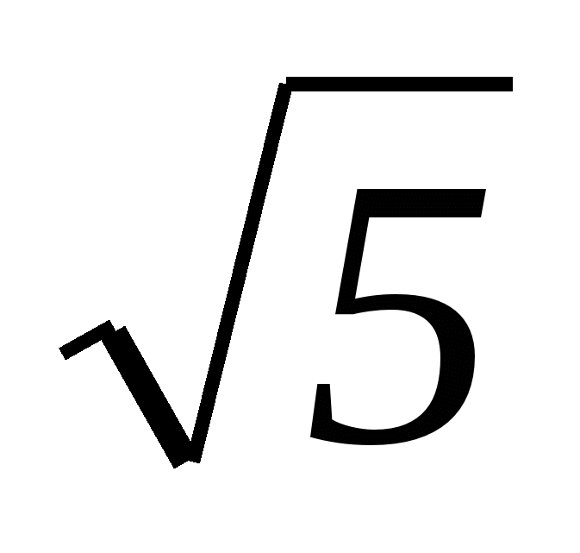 часто, не обращая внимания на то, что 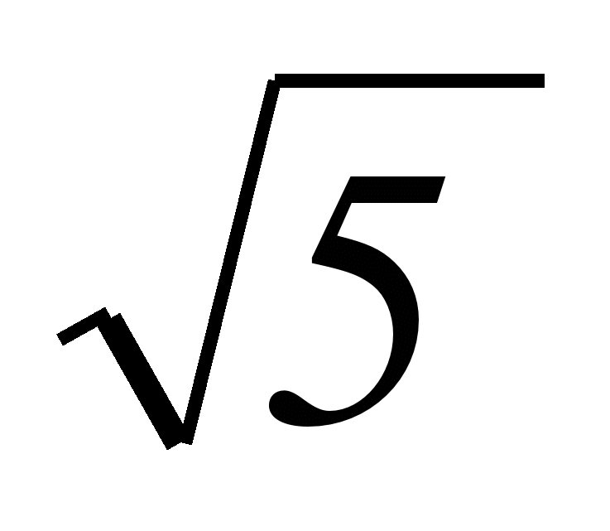 > 1, пишут ответ: *t = (– 1)narcsin**+* *πn,* где *n ∈ Z,* который не имеет никакого смысла, т. к. функция *arcsin a* не определена в точке *а =* (эта точка не принадлежит области определения функции arcsin a).   
Если *а = – 1; 0; 1,* то рассматривают **частные случаи** решения данного уравнения.

При *а = – 1, х = 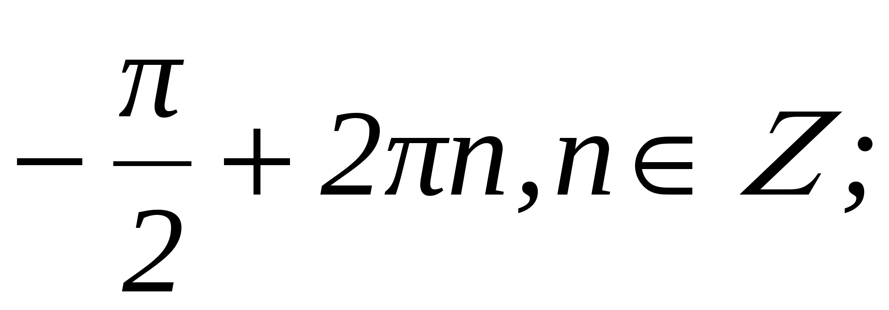*  
  
 *а = 0, х = πn, где n $∈$ Z;*  
  
 *а = 1, х = 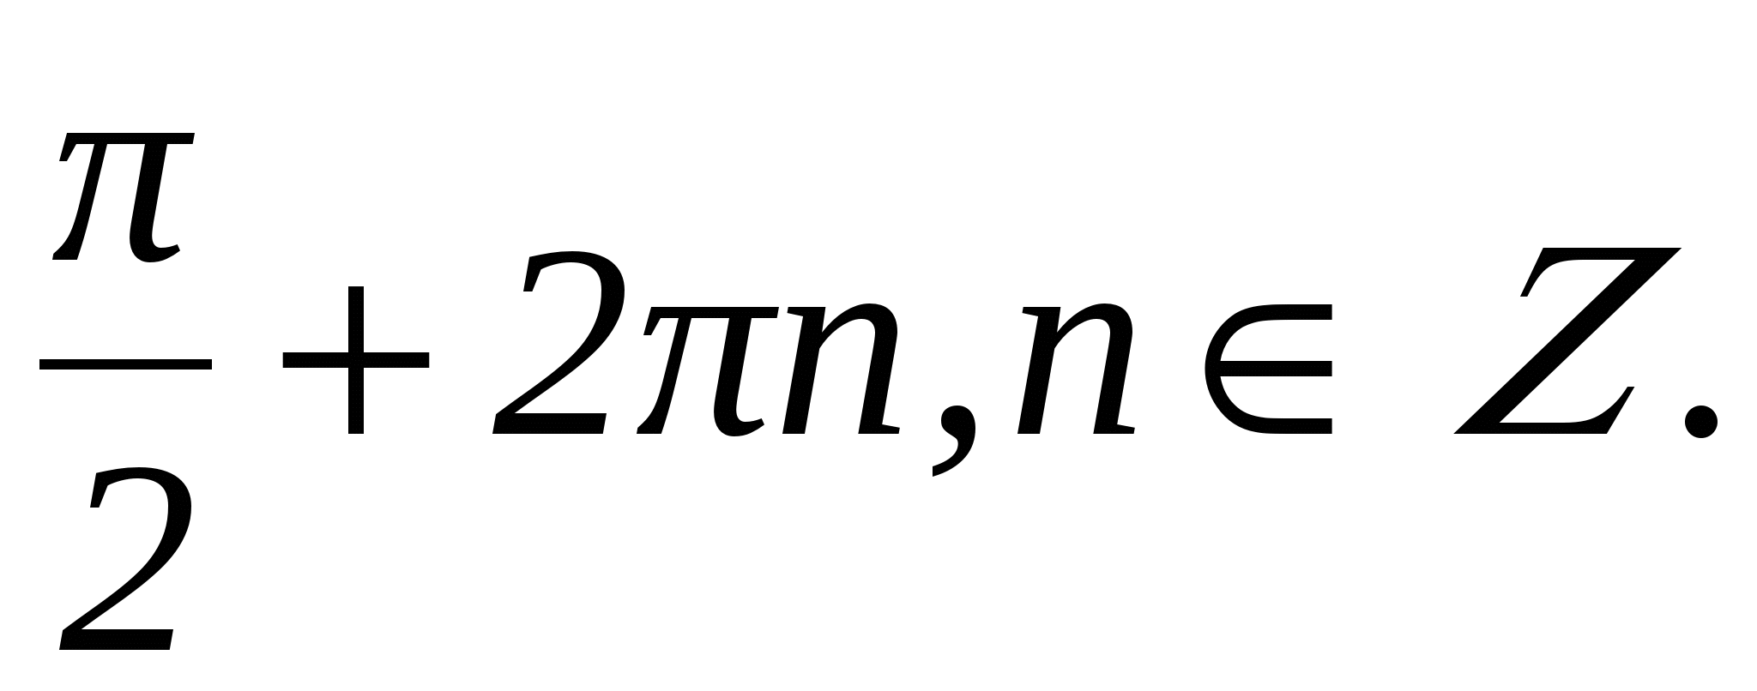*  
Для закрепления навыков решения простейших уравнений типа sin x =а выполняем упражения 589 (1,3); 590 ( 1,3); 591 (1, 3, 5), а для отработки навыков решениея - самостоятельная работа во внеурочное время (в виде выполнения упражнений из учебника под № 589 (2); 590 (2); 591 (2,4, 6).  
***2) Уравнение cos t = a.***  
Это уравнение имеет решения тогда и только тогда, когда *|а| ≤ 1.*

Прежде, чем записать формулу корней уравнении y =cos x. Я предлагаю обучающимся решить уравнения, использую числовую окружность. Находим корни уравнения, а затем вводится понятие арккосинус числа а и обозначается $arccos a.$ И тогда можно показать, что решение данного уравнения находится по формуле**:** *t = ± arccos а + 2πn, где n $∈$  Z.* Соответственно, если *|а| > 1,*то уравнение не имеет действительных корней.   
Если *а = – 1; 0; 1,* то также рассматривают частные случаи решения данного уравнения.  
При *а = – 1 , х = 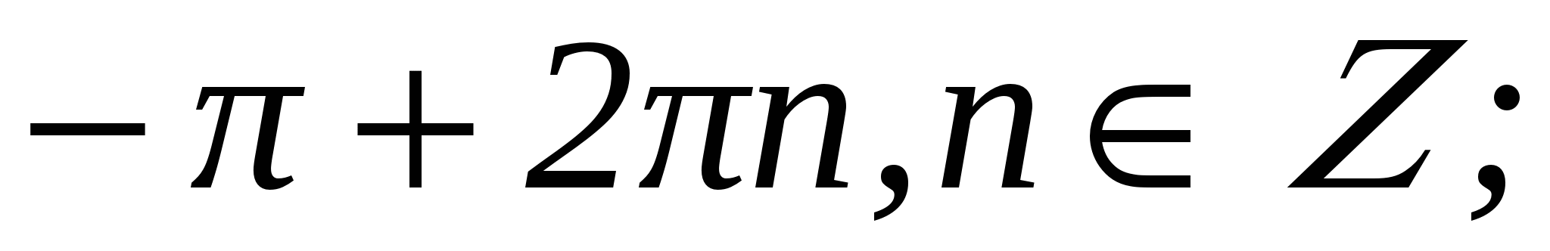*  
  
*а = 0, х = 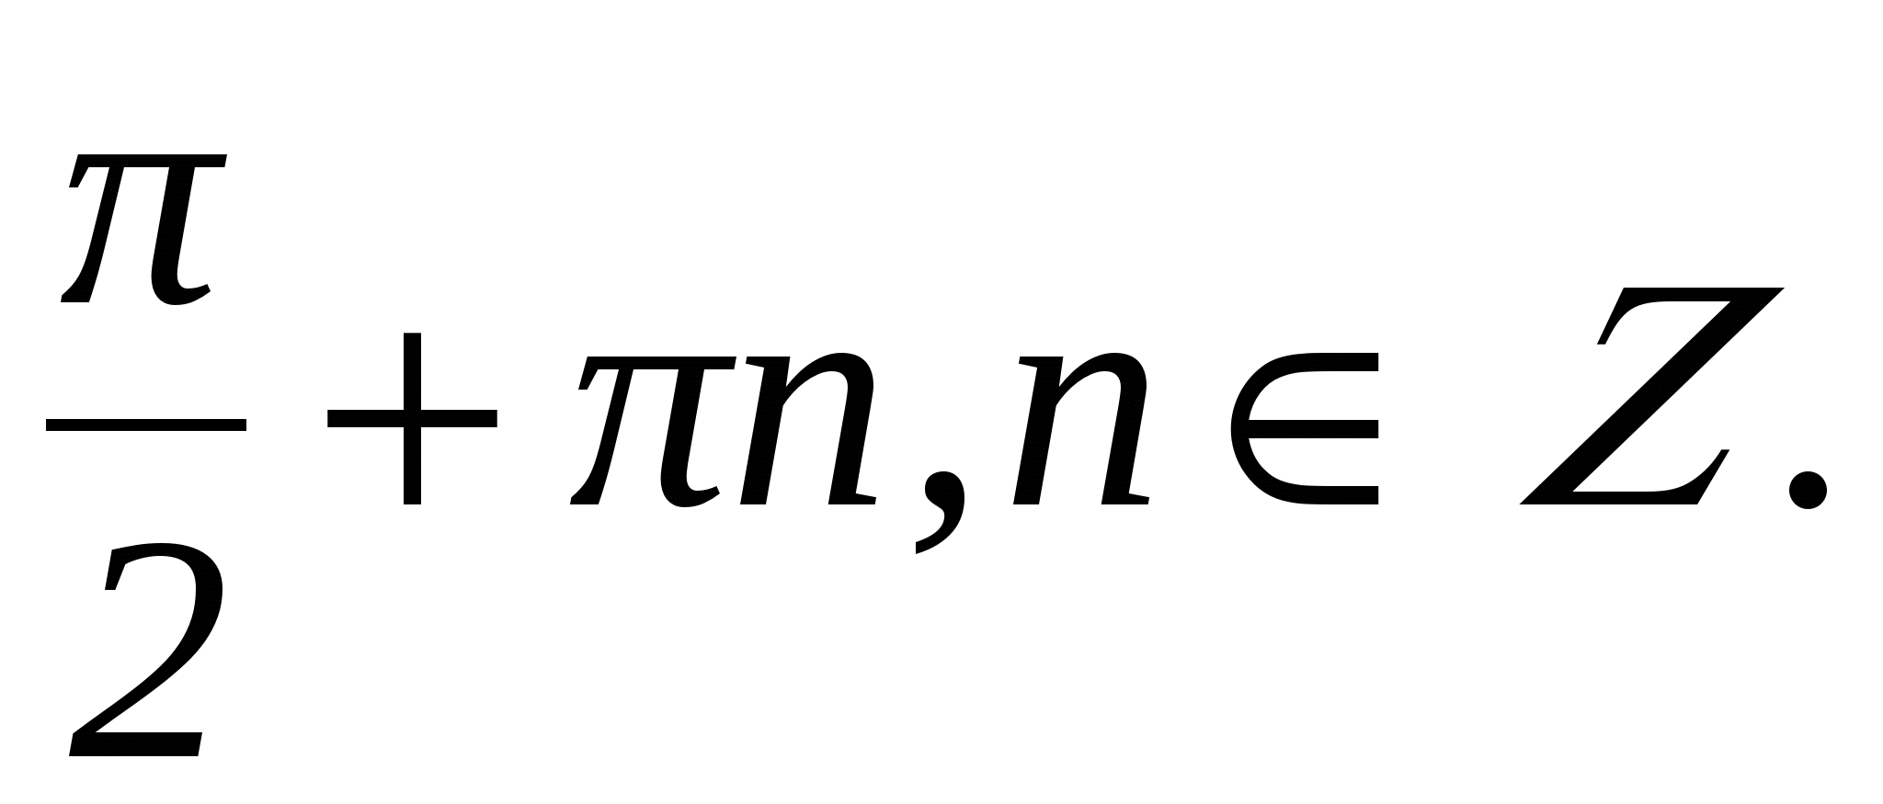*  
  
*а = 1, х = 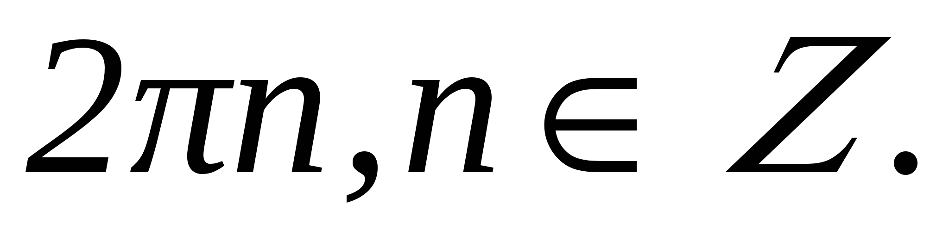*

Для закрепления навыков решения простейших уравнений типа cos x =а выполняем упраженния 571 (1,3); 572( 1,3); 573 (1, 3, 5), а для отработки навыков - самостоятельная работа во внеурочное время (в виде выполнения упражнений из учебника под № 571 (2); 572(2); 573 (2,4, 6).   
***3) Уравнение tg t = a.***

Данное уравнение имеет решения при любом значении *а ∈ (– ∝; ∝).* Все решения уравнения задаются формулой *t = arctg а + πn, где n $∈$  Z.*Частные случаи здесь не рассматривают.  
***4)Уравнение сtg t = a.***  
  
Данное уравнение имеет решения при любом значении *а ∈ (– ∝; ∝)*. Все решения уравнения задаются формулой *t = arсctg а + πn, где n $∈$ Z.*Частные случаи здесь также не рассматривают.  
Ряд уравнений путём элементарных преобразований: перенос слагаемых из одной части уравнения в другую, деление обеих частей уравнения на одно и тоже число, отличное от нуля, также очень легко сводятся к простейшим.   
  
При решении простейших тригонометрических уравнений вида *Аsin(вх + с) = d,* *Аcos(вх + с) = d, Аtg(вх + с) = d, Аctg(вх + с) = d* следует обратить внимание на то, что они приводятся к виду *sin(вх + с) = а, cos(вх + с) = а, tg(вх + с) = а, ctg(вх + с) = а.*

Сведение тригонометрических уравнений к простейшим тригонометрическим уравнениям выполняется различными способами. Первоначально надо рассмотреть тригонометрические уравнения, в которых под знаком тригонометрических функций стоит более сложное выражение, зависящее от х. для решения таких уравнений можно обозначить выражение, стоящее под знаком тригонометрической функции, одной буквой; решить простейшее тригонометрическое уравнение, а потом найти *х,*решая алгебраическое уравнение.   
  
К таким уравнениям относятся уравнения:

|  |  |
| --- | --- |
| *sin t = a* | № 591; 594; 595 |
| *cos t = a* | № 573, 574, 576 |
| *tg t = a* | № 612, 612 |

Покажу на примерах, как решаются такие уравнения с применением выше указанных формул.  
  
***Пример № 1***  
  
*2 sin x + 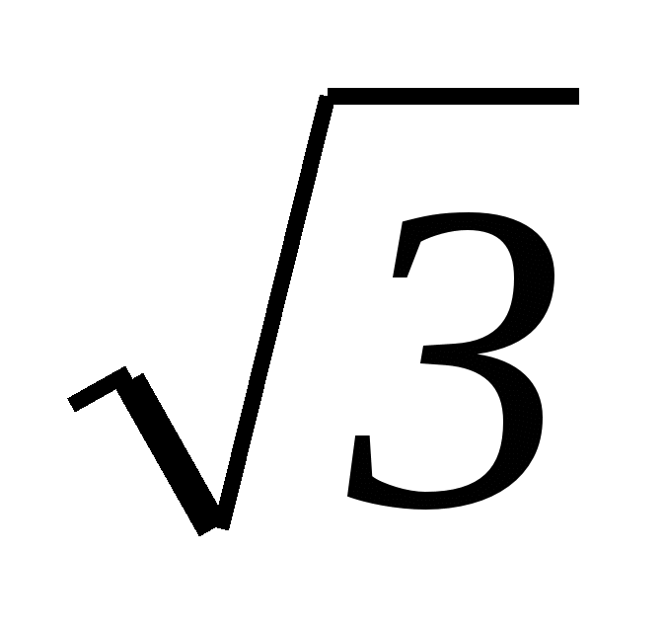 = 0,*  
  
*2 sin x = –,*  
  
*sin x = – 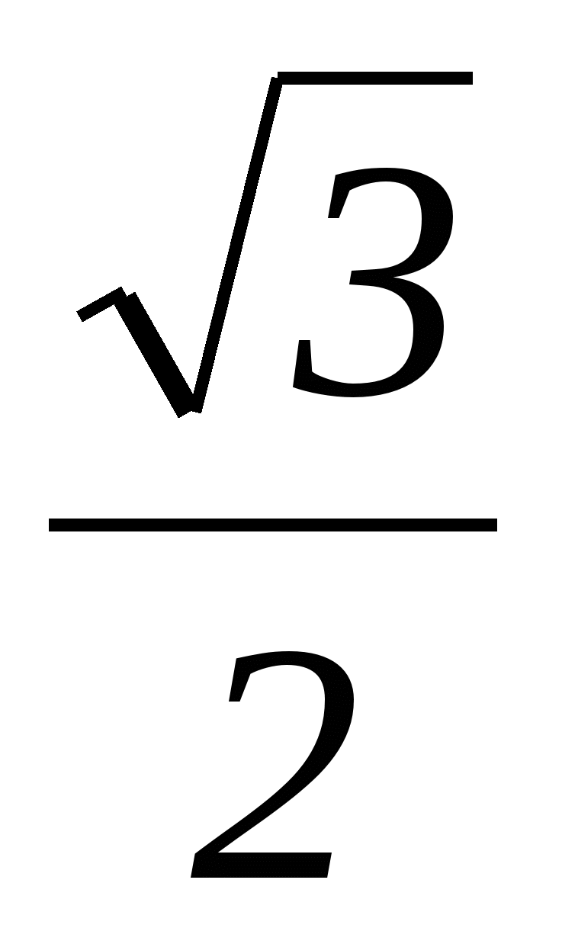,*  
  
*х = (– 1)narcsin (– ) + πn, n ∈ Z,*  
  
*х = (– 1)n + 1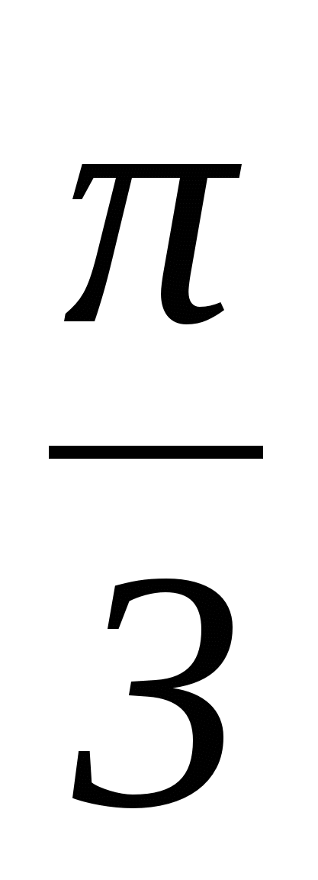 + πn, n ∈ Z.*  
  
*Ответ: х = (– 1)n + 1 + πn, n ∈ Z.*  
  
Пример № 2  
 *tg (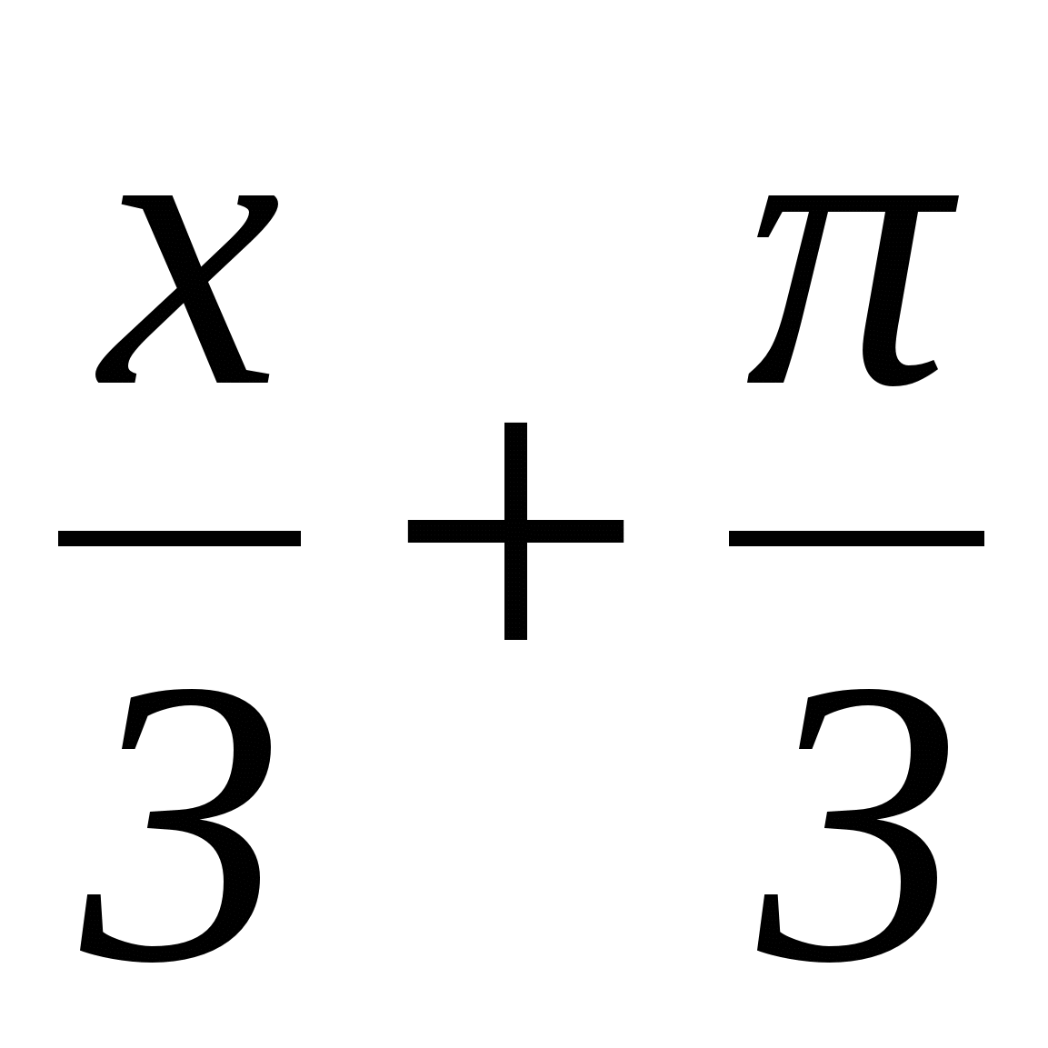) = 3,*  
  
*tg () = ,*  
  
 *= arctg  + πn, n $∈$ Z,*  
  
 *= 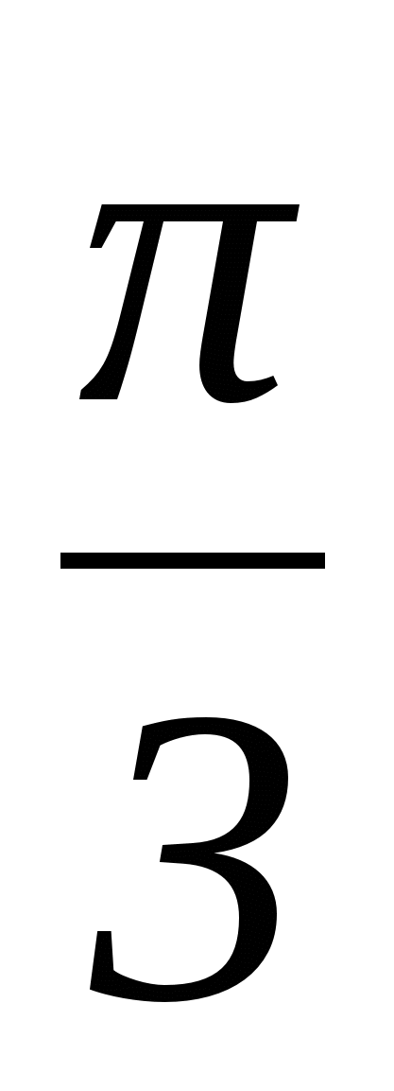 + πn, n $∈$ Z,*  
  
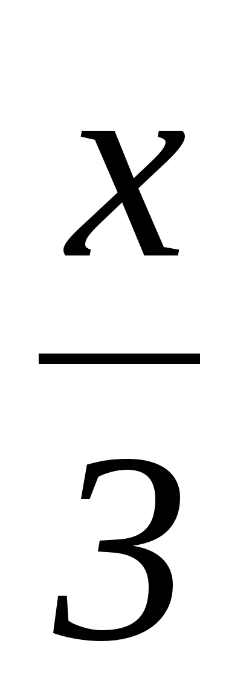 *= πn, n $∈$ Z,*  
  
*х = 3πn, n $∈$ Z.*  
  
*Ответ: х = 3πn, n $∈$ Z.*

Проблема решения тригонометрических уравнений состоит не в большом количестве разнообразных формул, а в выборе направления, по которому необходимо двигаться для решения уравнения. Первый шаг на пути решения тригонометрического уравнения – это попытка отнести его к какому-либо типу, и если это удаётся, то применить характерный для данного типа уравнения приём. Рассмотрим основные типы уравнений, предлагаемых в школьном учебнике под редакцией Ш.А. Алимова.

В учебном пособии приёмы решения тригонометрических уравнений не конкретизируются, а рассматриваются на нескольких конкретных примерах.  
Для решения тригонометрических уравнений чаще всего используется два метода: введения новой переменной и разложения на множители.   
Одним из самых общих методов решения тригонометрических уравнений является сведение тригонометрического уравнения к алгебраическому относительно одной тригонометрической функции с использованием тригонометрических формул: *cos2х = 1 – sin2х, sin2х = 1 – cos2х, 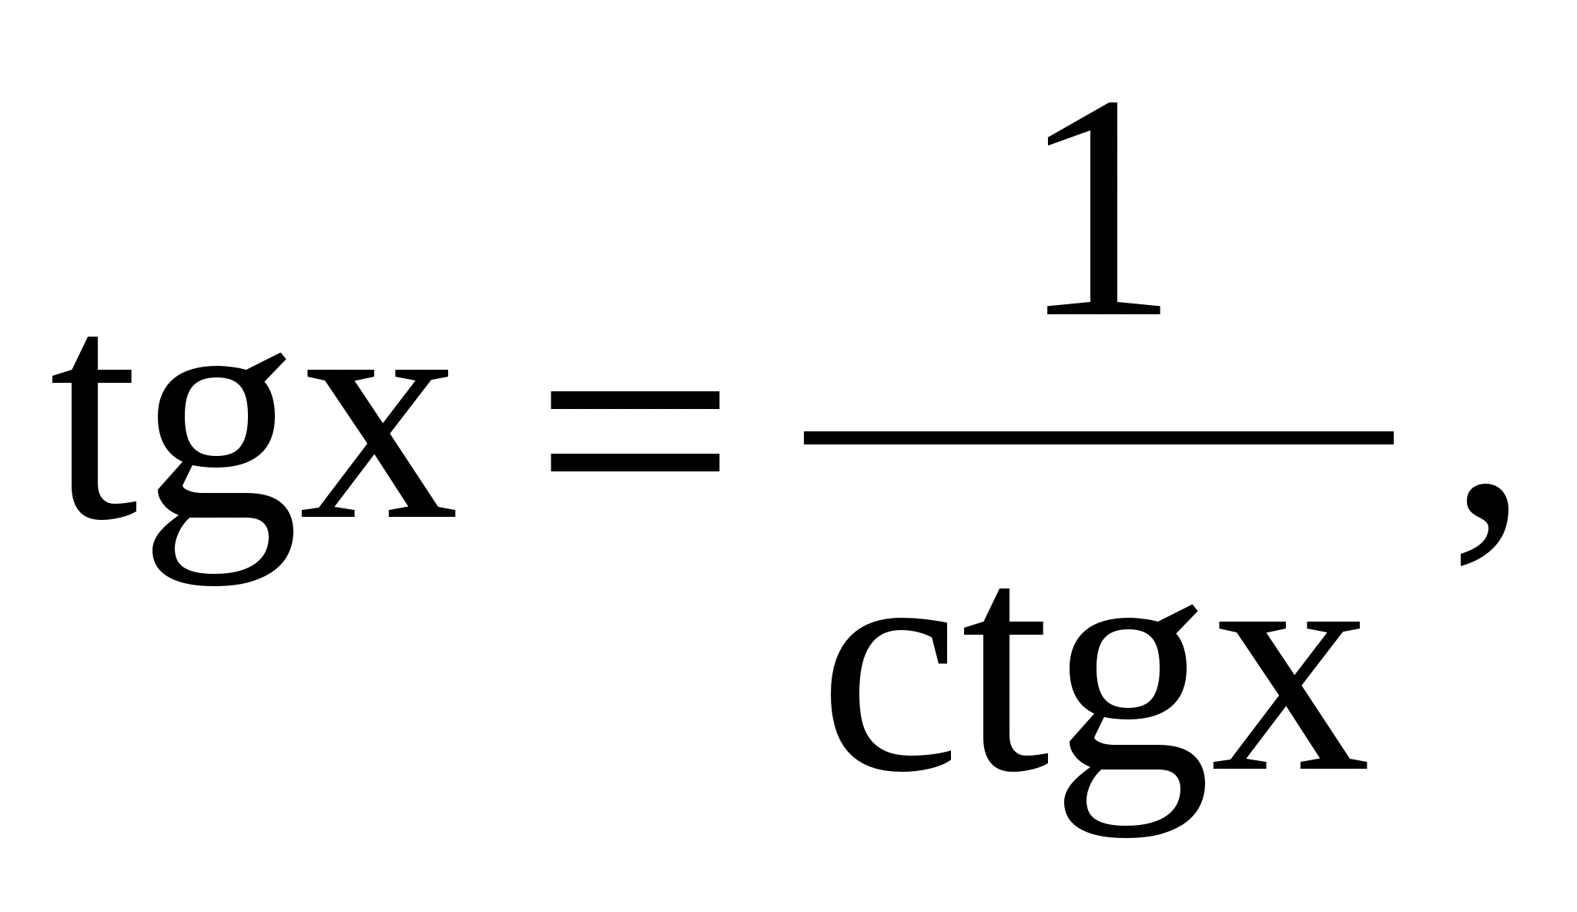 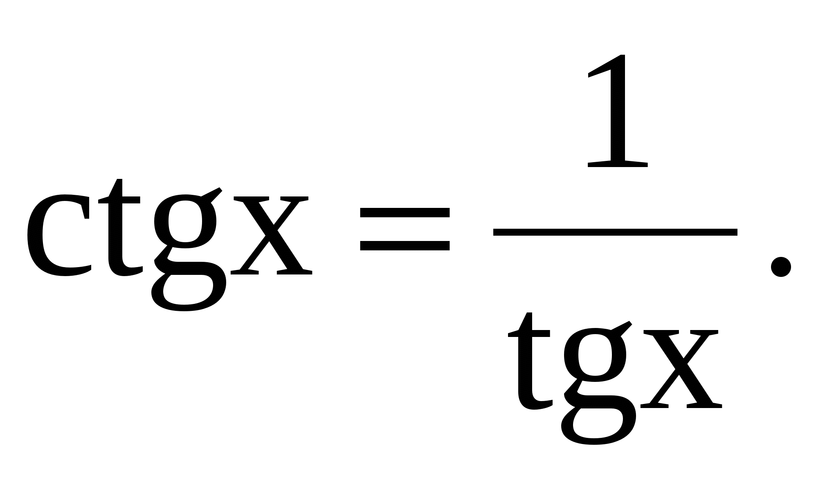*  
Уравнения вида *sin ах ± sin вх = 0, cos ах ± cos вх = 0* решаются заменой суммы (разности) синусов и косинусов произведением.  
Часто, особенно при решении квадратного уравнения относительно одной из тригонометрических функций, используется метод введения новой переменной.   
Интерес вызывают и уравнения, сводимые к однородным: *а × sin х + в × сos x = 0, а × sin2 х + в × sin х × сos x + с × сos2 x = 0*  
**Тригонометрические уравнения, сводящиеся к квадратным**  
Сведение тригонометрического уравнения к алгебраическому относительно одной тригонометрической функции – один из самых общих методов решения тригонометрических уравнений. В этом разделе рассмотрим уравнения, которые после введения нового неизвестного *t =f(x),* где *f(x)* – одна из основных тригонометрических функций, превращаются в квадратные. К таким уравнениям можно отнести уравнения вида: *asin2x + вsin x + c = 0, аcos2x + вsin x + c = 0*и т. д. Но в большинстве случаев приходится исходное уравнение преобразовать так, чтобы оно приобрело нужный вид. Для этого чаще всего используется основное тригонометрическое тождество *sin2х +cos2х = 1.*  
  
**В учебнике** это: № 620, 621, 622

Покажу на примерах, как решаются такие уравнения.  
  
**Пример № 1***2sin2x + sin х – 1 = 0.*  
  
Введём новую переменную: *t = sin х.* Тогда данное уравнение можно записать в виде: *2t2 + t – 1 = 0.* это квадратное уравнение. Его корни:*t1 = – 1; t2 = .* Тогда *sin х = –1* и*sin х = – .* Решим каждое из получившихся простейших уравнений.   
  
1) *sin х = –1* (это частный случай),  
  
*х = 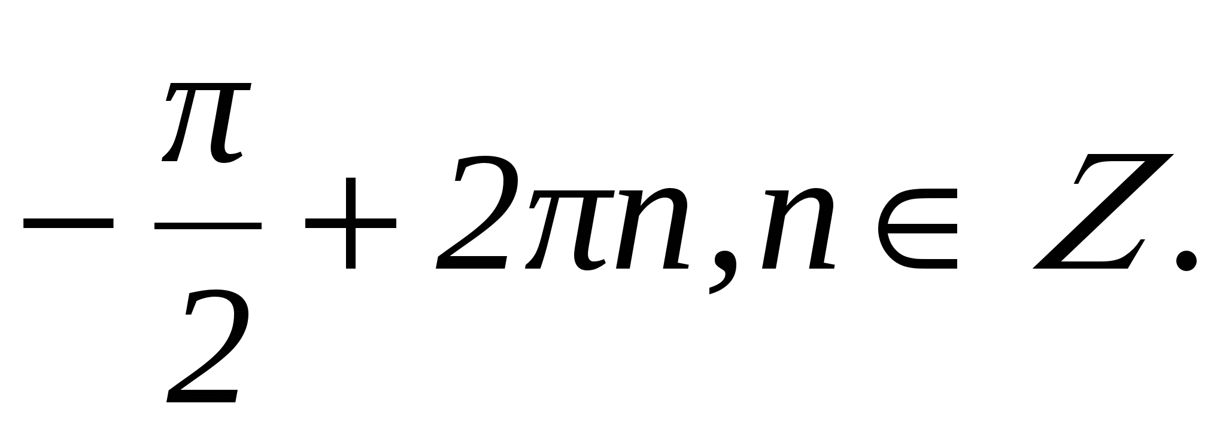*  
  
2) *sin х = – ,*  
  
*х = (– 1)narcsin (–) + πk, k ∈ Z,*  
  
*х = (– 1)k + 1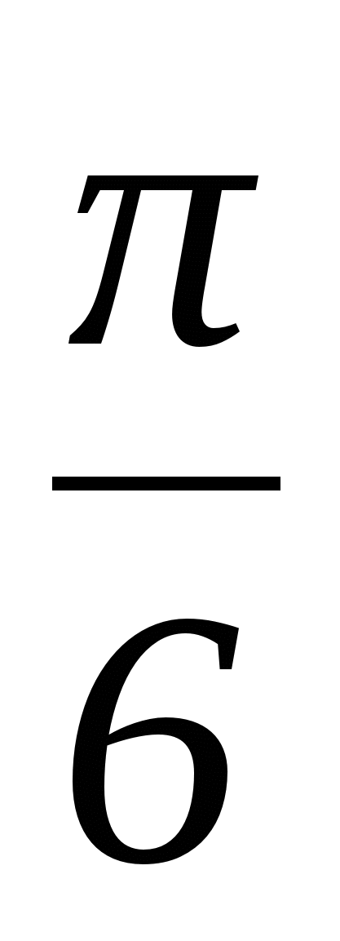 + πk, k Î Z.*  
  
Ответ: *хn =  хk = (– 1)k + 1 + πk, k Î Z.*  
  
**Пример № 2***4сos x = 4 – sin2x,*  
  
*4сos x = 4 – (1 – cos2x),*  
  
*4сos x = 4 – 1 + cos2x,*  
  
*cos2x – 4сos x + 3 = 0.*  
  
Пусть*cosx = t,*тогда *t2 – 4 t + 3 = 0.*  
  
Так как*а + в + с = 0,*то*t1 = 1, t2 = 3.*  
  
Если *t = 1,*то*cosx = 1,*  
  
*х = 2πn, n Î Z.*  
  
Если *t = 3,*то*cosx = 3,*  
  
корней нет, т.к.*3 ∉ [– 1; 1].*  
  
Ответ: *х = 2πn, n Î Z.*   
**Пример № 3**  
*tg x – 2ctg x + 1 = 0.*  
  
Применим формулу: *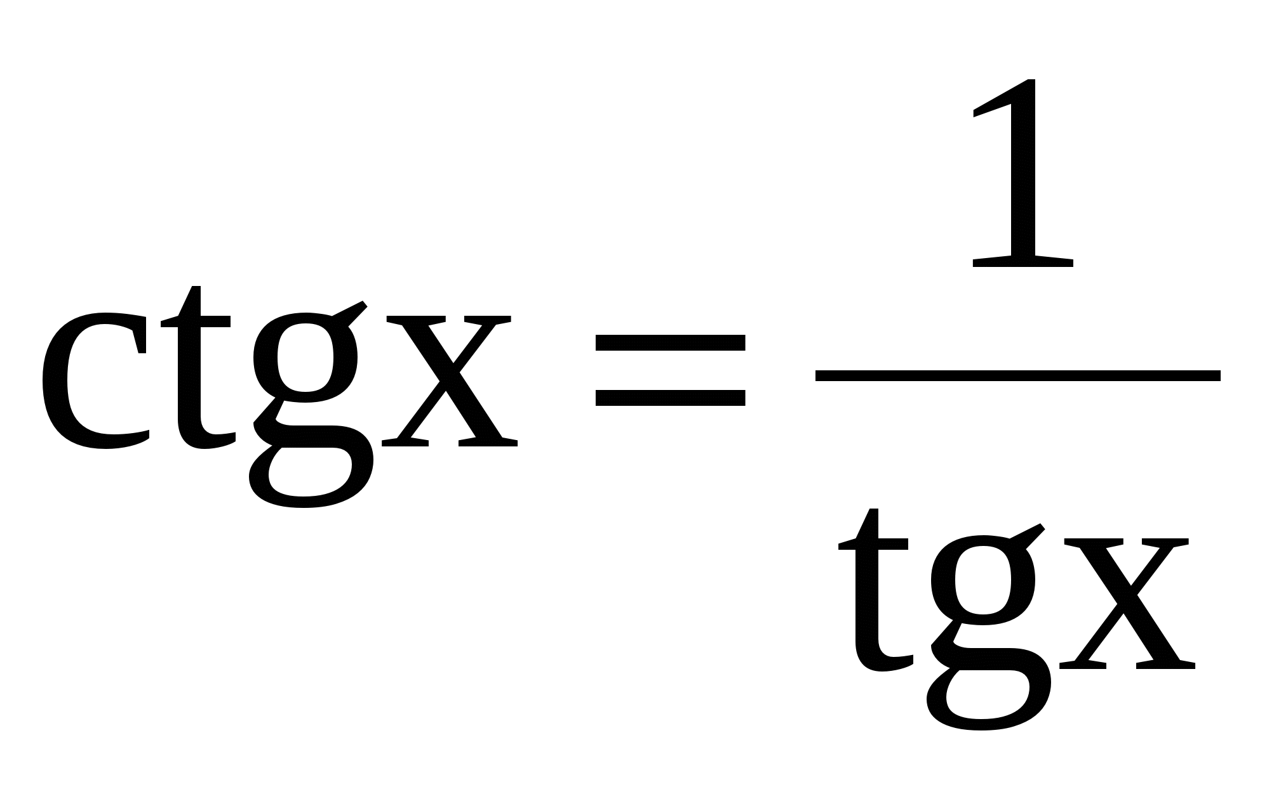.*  
  
Получим*: tg x – 2 ⋅  + 1 = 0.*  
  
Пусть *tg x = t,* тогда *t – + 1 = 0,*  
  
*t2 + t – 2 = 0* (при условии *t ≠ 0*),  
Так как *а + в + с = 0,* то *t1 = 1, t2 = – 2.*  
  
Если *t = 1,* то *tg x = 1,*  
  
*х = arctg 1 + πn, n Î Z,*  
  
*хn = 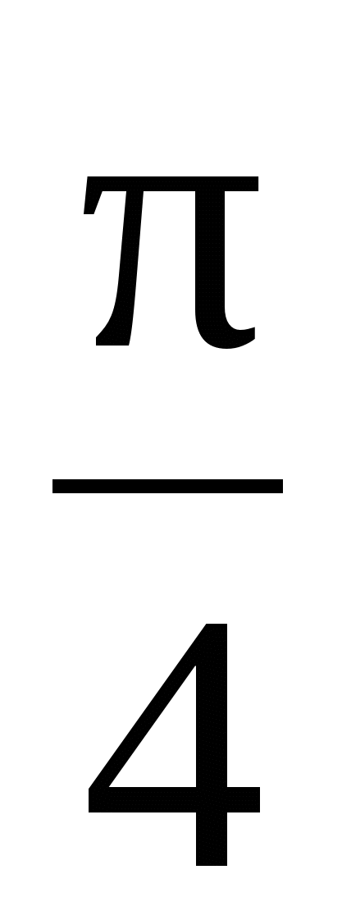 + πn, n Î Z.*  
  
Если *t = – 2,* то *tg x = – 2,*  
  
*х = arctg (– 2) + πk, kÎ Z,*  
  
*xk = – arctg 2 + πk, kÎ Z.*  
  
Ответ: *хn =  + πn, n Î Z, xk = – arctg 2 + πk, kÎ Z.*  
**Однородные уравнения**  
Здесь я рассмотрю довольно часто встречающиеся на практике тригонометрические уравнения специального вида.   
  
Рассмотрим уравнения вида *ао × sinn х + a1 × sinn – 1х × сos x + a2 × sinn – 2х × сos2 x + … + an × сos n x = 0,*где*ао, a1, a2, …, an* – действительные числа. Здесь в каждом слагаемом сумма показателей степеней синуса и косинуса левой части уравнения одна и та же и равна n.  
Такое уравнение называется однородным относительно *sin х* и *сos x,* а число*n* называют показателем однородности.   
Рассмотрим более подробно однородные уравнения с показателями однородности 1 и 2, т.к. в школьном курсе алгебры рассматриваются только такие однородные уравнения.  
  
**I)** Сначала скажу о решении однородных тригонометрических уравнений первой степени, причём рассмотрю только самый общий случай, когда оба коэффициента а и в отличны от нуля, т. к., если *а = 0,* то уравнение принимает вид *в × сos x = 0,*т. е. *сos x = 0* – такое уравнение отдельного обсуждения не заслуживает; аналогично при *в = 0* получаем *sin х = 0,* что тоже не требует отдельного обсуждения. Итак, при *n= 1* имеем уравнение *а × sin х + в × сos x = 0* – это однородное уравнение первой степени, где *а ≠ 0, в ≠ 0.*   
Разделив обе части уравнения почленно на *сos x,* получим уравнение равносильное данному: *а × tg x + в = 0* или *tg x = –*, откуда *х = –arctg + πn, n Î Z.*  
Необходимо помнить, что делить обе части уравнения на одно и то же выражение можно только в том случае, когда мы уверены, что это выражение нигде не обращается в нуль (на 0 делить нельзя!). Мы должны быть уверены в том, что *сos x* отличен от нуля. Предположим, что *сos x = 0.* Тогда однородное уравнение *а × sin х + в × сos x = 0* примет вид *а × sin х = 0, т. е. sin х = 0* (ведь у нас коэффициент а отличен от нуля). Получается, что и *сos x = 0,* и *sin х = 0,* а это невозможно, т. к. *sin х* и *сos x* обращаются в нуль в различных точках. Итак, в однородном тригонометрическом уравнении первой степени деление обеих частей уравнения на *сos x*– вполне благополучная операция.  
Уравнения вида *а × sin mх + в × сos mx = 0* тоже называют однородными тригонометрическими уравнениями первой степени. Для их решения обе части уравнения делят на *сos mx.*   
**II)** Рассмотрим теперь однородное тригонометрическое уравнение второй степени. При *n = 2* имеем однородное уравнение вида *а × sin2 х + в × sin х × сos x + с × сos2 x = 0.*   
Если коэффициент *а* отличен от нуля, т. е. в уравнении содержится член *sin 2х* с каким-то коэффициентом, рассуждая как и выше, нетрудно убедиться в том, что при интересующих нас значениях переменной *сos x* не обращается в нуль, а потому можно обе части уравнения разделить почленно на *сos 2x.* Что это даст?   
  
Мы получим уравнение равносильное данному уравнению: *а × tg2 x + в × tg x + с = 0.* Далее решение уравнения сводится к решению квадратного уравнения относительно *tg x.*   
  
**III)** Пусть теперь в однородном тригонометрическом уравнении *а × sin2 х + в × sin х × сos x + с × сos2 x = 0*коэффициент а равен 0, т. е. отсутствует член *sin2 х.* Тогда уравнение принимает вид: *в × sin х × сos x + с × сos2 x = 0.*  
Это уравнение можно решить разложением на множители:  
*сos x(в × sin х + с × сos x) = 0,*  
*сos x = 0 или в × sin х + с × сos x = 0.*  
Получилось два уравнения, о решении которых говорилось выше.  
Аналогично обстоит дело и в случае, когда *с = 0,* т. е. когда однородное уравнение имеет вид *а × sin2 х + в × sin х × сos x = 0* (здесь можно вынести за скобки *sin х*).   
Фактически получился **алгоритм решения уравнения**  
*а × sin2 х + в × sin х × сos x + с × сos2 x = 0:*

1. Посмотреть есть ли в уравнении член *а sin2 х.*
2. Если член *а sin2 х* в уравнении содержится (т. е. *а ≠ 0*), то уравнение решается делением обеих его частей на *сos2 x* и последующим введение новой переменной *t = tg x.*
3. Если член *а sin2 х* в уравнении не содержится (т. е. *а = 0*), то уравнение решается методом разложения на множители: за скобки выносят *сos x.*  
   Также дело обстоит и в однородных уравнениях вида:  
   *а × sin2 mх + в × sin mх × сos mx + с × сos2 mx = 0.*  
   В учебнике для 10-11 классов к этому типу уравнений относится немного уравнений: №623, 624.

Хочется отметить, что некоторые уравнения, не являющиеся однородными, могут быть сведены к однородным после соответствующих преобразований.  
  
Пример № 1

*4sin2 х – sin 2x = 3.*  
Применим формулы*: sin 2x = 2 sin x cos x, sin2 х + сos2 x = 1*. Получим:  
*4sin2 х – 2sin x cos x = 3(sin2 х + сos2 x),*  
*4sin2 х – 2 sin x cos x – 3sin2 х – 3сos2 x = 0,*  
*sin2 х – 2sin x cos x – 3сos2 x = 0.* Это однородное уравнение 2-ой степени. Разделим его на *сos2 x*  
*tg2 х – 2tg х – 3 = 0.*  
Пусть *tg х = t,* тогда: *t2 – 2 t – 3 = 0.*  
Так как *а + с = в, то t1 = – 1, t2 = 3.*  
Если *t = – 1*, то *tg х = – 1,*  
*х = arctg (– 1) + πn, nÎ Z,*  
*хn = –  + πn, n Î Z.*  
  
Если *t = 3*, то *tg х = 3,*  
  
*xk = arctg 3 + πk, kÎ Z.*  
Ответ: *хn = – + πn, n Î Z, xk = arctg 3 + πk, kÎ Z.*  
  
Пример № 2  
  
*2sin2 х = 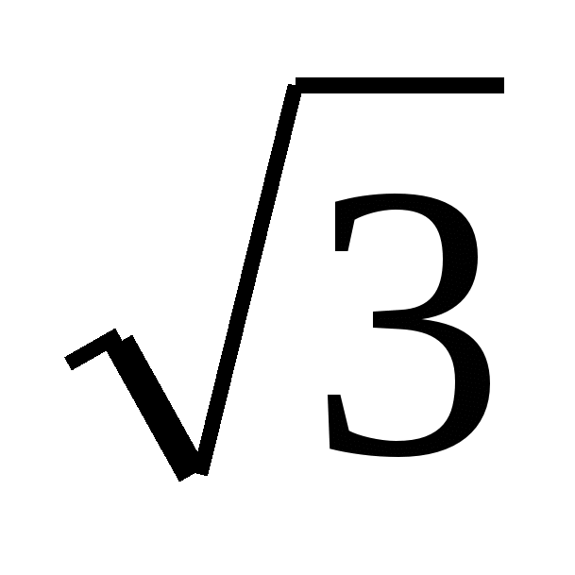sin 2x.*  
Применим формулу *sin 2x = 2 sin x cos x.*  
*2sin2 х – sin x cos x = 0,*  
*2sin x(sin x – cos x) = 0,*  
*2sin x = 0 или sin x – cos x = 0,*  
*sin x = 0 tg х = ,*  
*хn = πn, n ∈ Z xk = arctg  + πk, kÎ Z,*  
*xk = 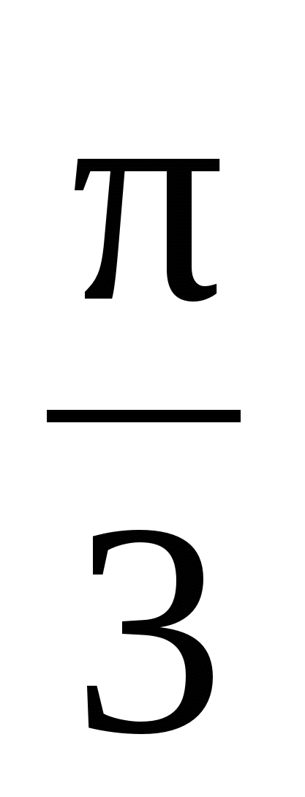 + πk, kÎ Z.*  
  
Ответ: *хn = πn, n ∈ Z, xk =  + πk, kÎ Z.*  
  
**Уравнения, решаемые разложением на множители**  
Как уже было сказано выше, одним из наиболее часто применяемых методов решения тригонометрических уравнений является метод разложения на множители. Поговорим теперь о нём.   
  
Смысл этого метода таков: если уравнение *f(х) = 0*возможно преобразовать к виду *f1(x) ⋅ f2(x) = 0,* то задача сводится к решению двух уравнений (обычно говорят – к решению совокупности уравнений): *f1(x) = 0; f2(x) = 0.*  
  
Этим методом целесообразно решать уравнения из № 168(а, б), 170(б, в), 171(а), 172(г), 173(а, г), 174. Но хочется заметить, что решая №171(а) и №173(а), мы придём к решению однородных уравнений первой степени.   
  
Пример № 1  
  
 *tg2 x – 3 tg x = 0,*  
  
*tg x(tg x – 3) = 0,*  
  
*tg x = 0*или *tg x – 3 = 0,*  
  
*х = arctg 0 + πn, n Î Z tg x = 3,*  
  
*хn = πn, n Î Z tg x = ,*  
  
*х = arctg  + πk, k Î Z,*  
  
*хk =  + πk, k Î Z.*  
  
Ответ: *хn = πn, n Î Z, хk =  + πk, k Î Z.*  
  
Пример № 2  
  
*sin 2х – сos x = 0,*  
  
*2 sin х ⋅ сos x – сos x = 0,*  
  
*сos x(2sin х – 1) = 0,*  
  
*сos x = 0 или 2sin х – 1 = 0,*  
  
*хn = 2πn, n Î Z 2sin х = 1,*  
  
*sin х = ,*  
  
*хk = (– 1)k⋅ 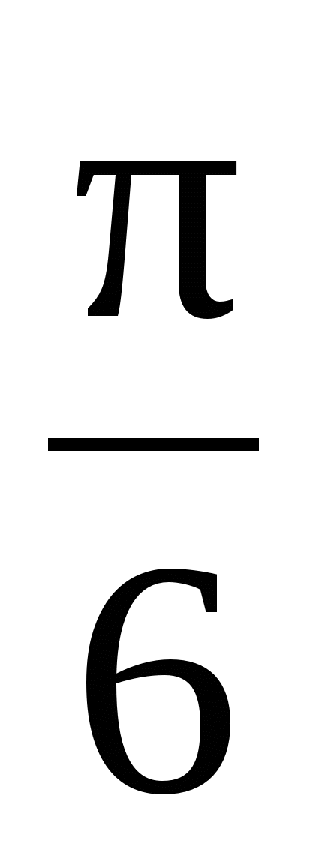 + πk, k Î Z.*  
  
Ответ: *хn = 2πn, n Î Z, хk = (– 1)k⋅  + πk, k Î Z.*  
  
Пример № 3  
  
*сos 3x + сos x = 4сos 2x,*  
  
*2сos ⋅ сos = 4сos 2x,*  
  
*сos 2x × сos x – 2сos 2x = 0,*  
  
*сos 2x(сos x – 2) = 0,*  
  
*сos 2x = 0*или *сos x – 2 = 0,*  
  
*2х = 2πn, n Î Z сos x = 2,*  
  
*х = πn, n Î Z корней нет, т.к. 2 ∉ [– 1; 1].*  
  
Ответ:*х= πn, n Î Z*  
Итак, я рассмотрела тригонометрические уравнения, предлагаемые в гл VI учебника «Алгебра и начала анализа для10-11 классов» под редакцией Ш. А. Алимова.

Используя свой опыт преподавания можно сделать следующие выводы:

* + - 1. Тригонометрические функции являются наиболее удобным и наглядным средством для обучения учащихся исследованию функций.

1. Преподавание темы «Тригонометрические функции» требует тщательного подбора содержания, средств и методов обучения, то есть разработки эффективной методики.
2. Изучение тригонометрических функций будет более эффективным, в том случае когда:

* перед введением тригонометрических функций проведена достаточно широкая пропедевтическая работа с числовой окружностью;
* числовая окружность рассматривается не только как самостоятельный объект, но и как элемент декартовой системы координат;
* построение графиков осуществляется после исследования свойств тригонометрических функций, исходя из анализа поведения функции на числовой окружности;
* каждое свойство функций четко обоснованно и все они сведены в систему.